**МИНОБРНАУКИ РОССИИ**

**Санкт-Петербургский государственный**

**электротехнический университет**

**«ЛЭТИ» им. В.И. Ульянова (Ленина)**

**Кафедра МО ЭВМ**

отчет

**по лабораторной работе №3**

**по дисциплине «Программирование»**

Тема: Создание программы с использованием указателей

|  |  |  |
| --- | --- | --- |
| Студент гр. 6304 |  | Иванов В.С. |
| Преподаватель |  | Кринкин К.В. |

Санкт-Петербург

2016

**Цель**

Написание программы с использованием указателей

**Задание**

Напишите программу, которая форматирует некоторый текст и выводит результат на консоль.

На входпрограмме подается текст который заканчивается предложением "*Dragon flew away!".*

Предложение (кроме последнего) может заканчиваться на

* **.** (точка)
* **;**(точка с запятой)
* **?**(вопросительный знак)

Программа должна изменить и вывести текст следующим образом:

* Все предложения, которые заканчиваются на '?' должны быть удалены.
* Каждое предложение должно начинаться с новой строки.
* Табуляция в начале предложения должна быть удалена.
* Текст должен заканчиваться фразой "Количество предложений до n и количество предложений после m", где n - количество предложений в изначальном тексте (без учета терминального предложения "Dragon flew away!") и m - количество предложений в отформатированном тексте (без учета предложения про количество из данного пункта).

**Содержание**

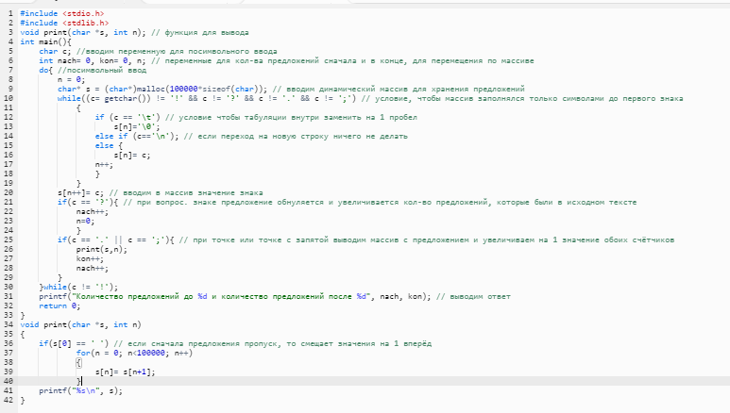

**Вывод**

Выполнив данную лабораторную работу, было освоено и закреплено на практике написание программы с применением указателей